Е. В. НОВИКОВА

СЕКРЕТЫ

ПРЕДЛОГОВ

И

ПАДЕЖЕЙ

Учебно-практическое пособие



Москва 2001

ББК 81. 2Р-92 2 Н73

Новикова Е. В.

Н 73 СЕКРЕТЫ ПРЕДЛОГОВ И ПАДЕЖЕЙ: Учебно-практическое пособие. -М.: Издательство ГНОМ и Д, 2001. - 128 с.

ISBN 5-296-00125-7

В пособии обобщен многолетний опыт практической работы. Он ос­нован на новом подходе к изучению столь трудной для восприятия части речи, как предлоги.

При освоении падежных форм автор предлагает рассматривать пред­логи, группируя их по смыслу. Такая подача материала эффективна даже в тех случаях, когда речь идет об индивидуальных трудностях в обучении де­тей.

Пособие предназначено для учителей начальной школы, логопедов, воспитателей дошкольных образовательных учреждений, родителей де­тей с общим недоразвитием речи, учащихся младших классов.

ББК 81.2Р-92 2

Автор и издательство благодарят мастерскую-студию «СИНЕРГИЯ» ([sinergia-studio@mail.rn](mailto:sinergia-studio@mail.rn)) и лично Юрия Петровича Боровского и Дмитрия Ивановича Петровского за помощь, оказанную в издании данной книги.

ISBN 5-296-00125-7

© Новикова Е. В., 2001 © Оформление. ООО «Издательство ГНОМ и Д». 2001

ПРЕДЛОГИ

Предлагаем рассмотреть 11 групп предлогов:

|  |  |  |
| --- | --- | --- |
| 1-я | группа | — предлоги В, В, ИЗ; |
| 2-я | группа | — предлоги ДО, К, ОТ; |
| 3-я | группа | — предлоги ДЛЯ, БЕЗ; |
| 4-я | группа | — предлоги НАД, ПОД; |
| 5-я | группа | — предлоги ИЗ, ЗА, ИЗ-ЗА; |
| 6-я | группа | — предлоги ИЗ, ПОД, ИЗ-ПОД; |
| 7-я | группа | — предлоги НА, ПО, С (СО); |
| 8-я | группа | — предлоги ЧЕРЕЗ, СКВОЗЬ, МЕЖДУ; |
| 9-я | группа | — предлоги ПЕРЕД, ВОКРУГ; |
| 10-я | группа | — предлоги У, ОКОЛО, ВОЗЛЕ; |
| 11-я | группа | — предлоги ПРО, О, ОБ (ОБО). |

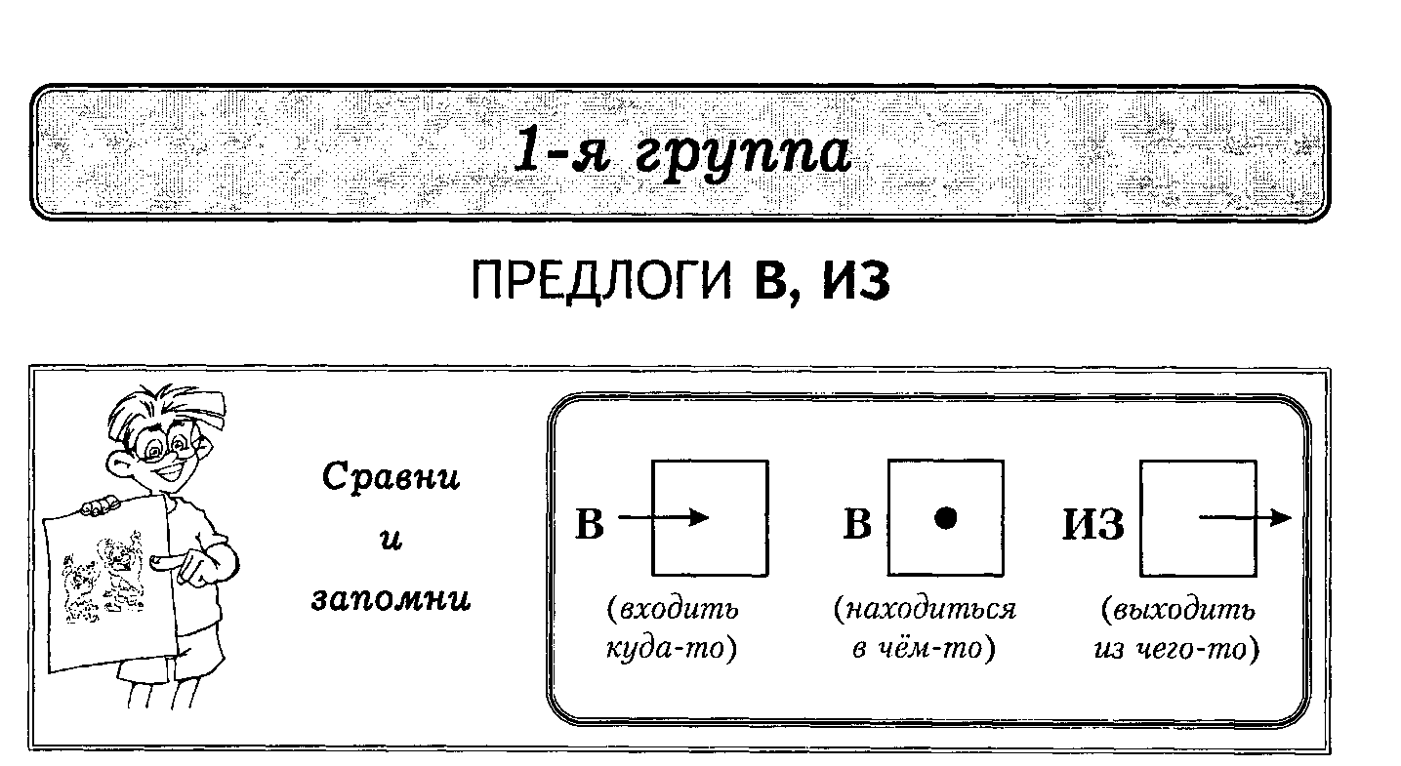

Прочитай предложения, выделяя предлоги интонационно

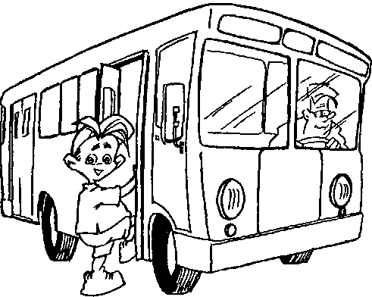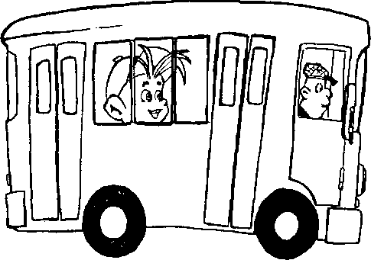

Мальчик едет В АВТОБУСЕ.

Мальчик входит В АВТОБУС.

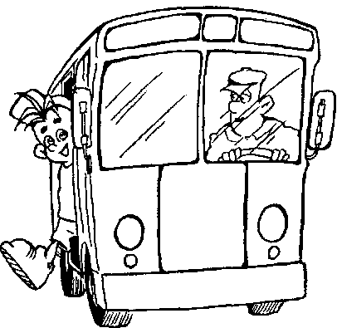

Мальчик выходит ИЗ АВТОБУСА.

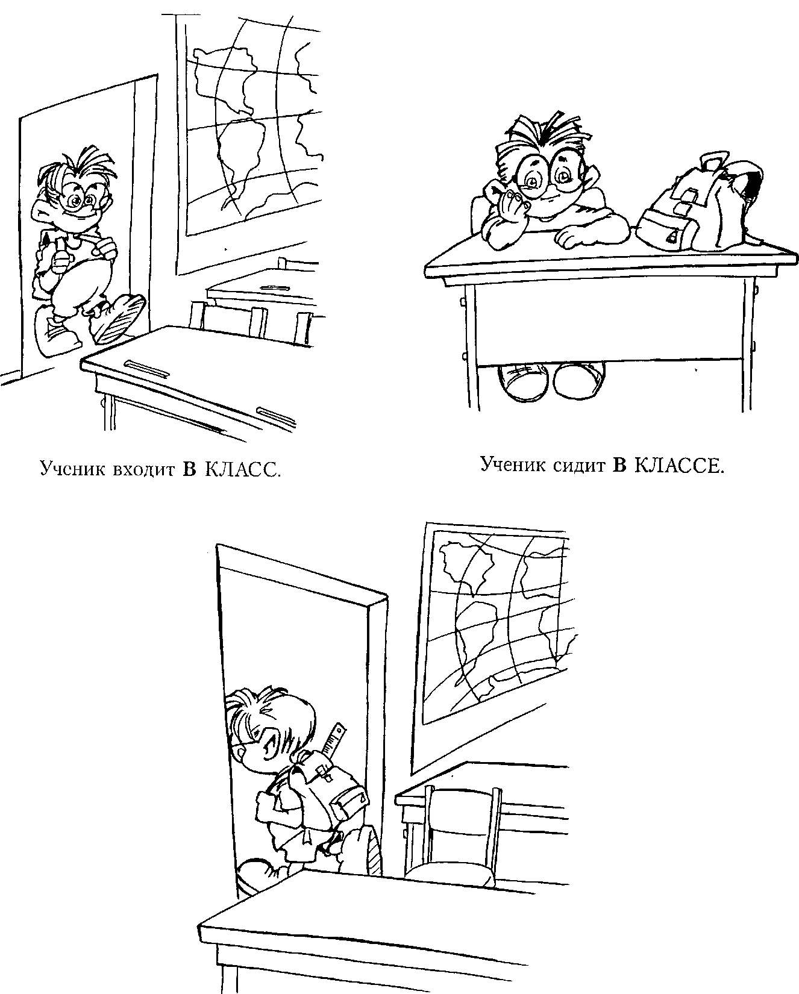

Ученик выходит ИЗ КЛАССА.

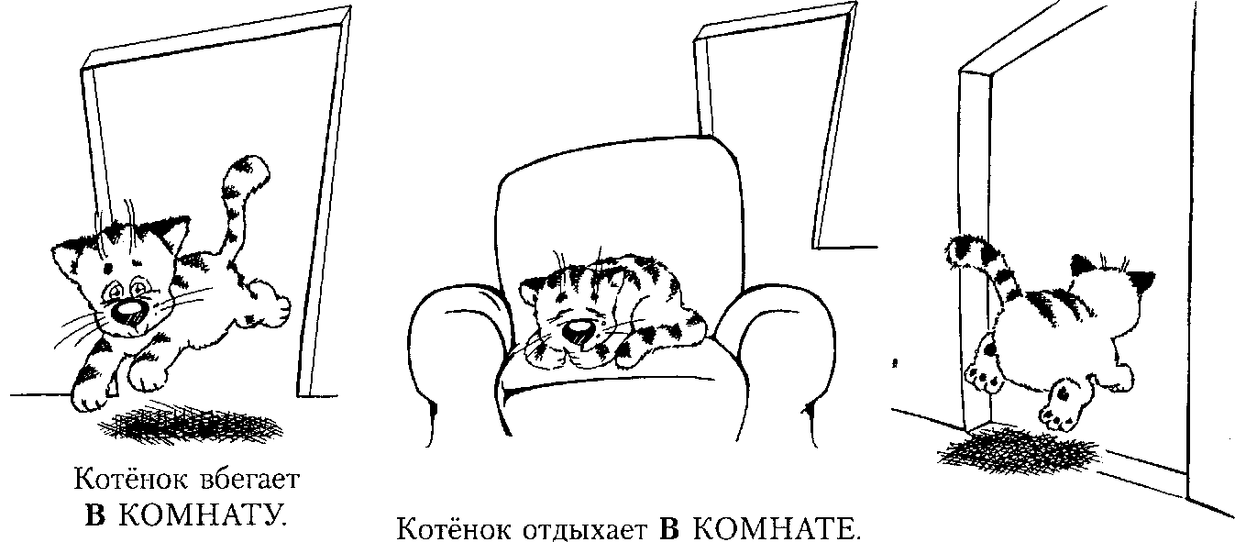

Котёнок выбегает ИЗ КОМНАТЫ.

Школьник складывает книги В ПОРТФЕЛЬ.

Книги лежат В ПОРТФЕЛЕ.

Школьник достает книги ИЗ ПОРТФЕЛЯ.

Хозяйка кладёт вещи В ШКАФ.

Вещи лежат В ШКАФУ.

Хозяйка достаёт вещи ИЗ ШКАФА.

Вставь в предложения подходящие по смыслу предлоги

Женщина входит ... магазин.

Женщина покупает ... магазине продукты.

Женщина выходит ... магазина.

Девочка идёт ... школу. Девочка учится ... школе. Девочка выходит ... школы.

Дети пошли ... кинотеатр.

Дети смотрят кино... кинотеатре.

Кино окончилось, и дети вышли ... кинотеатра.

Студентка пошла ... библиотеку. Студентка получила книги ... библиотеке. Студентка вышла ... библиотеки.

ПРЕДЛОГИ ДО, К, ОТ



Прочитай предложения, выделяя предлоги интонационно

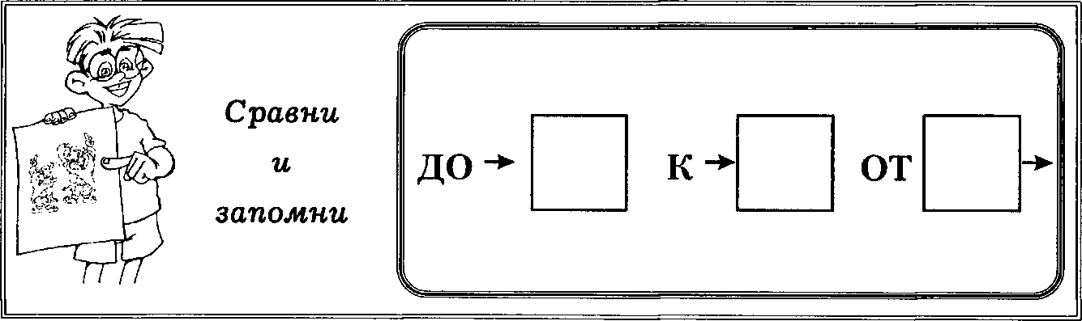

Поезд не дошёл ДО СТАНЦИИ. Поезд подошёл К СТАНЦИИ и остановился.

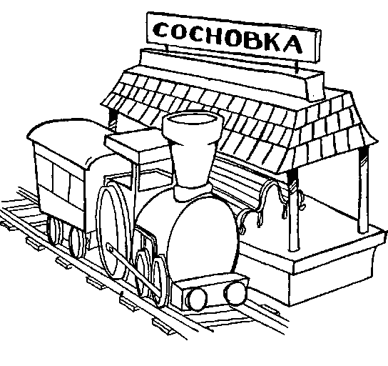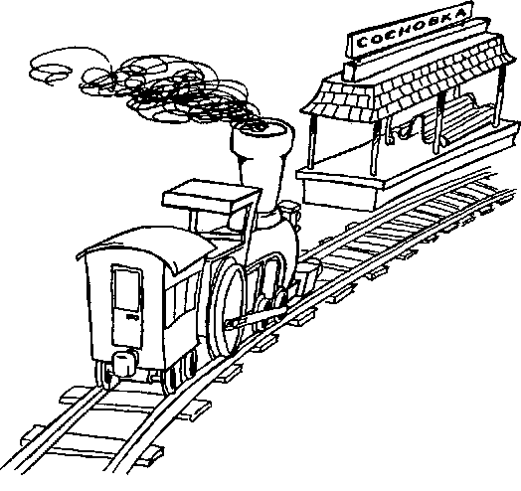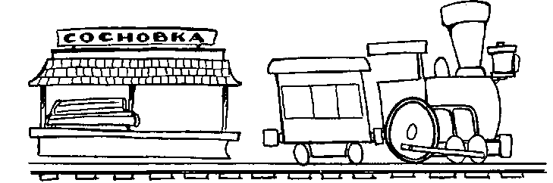

Поезд отошёл ОТ СТАНЦИИ.

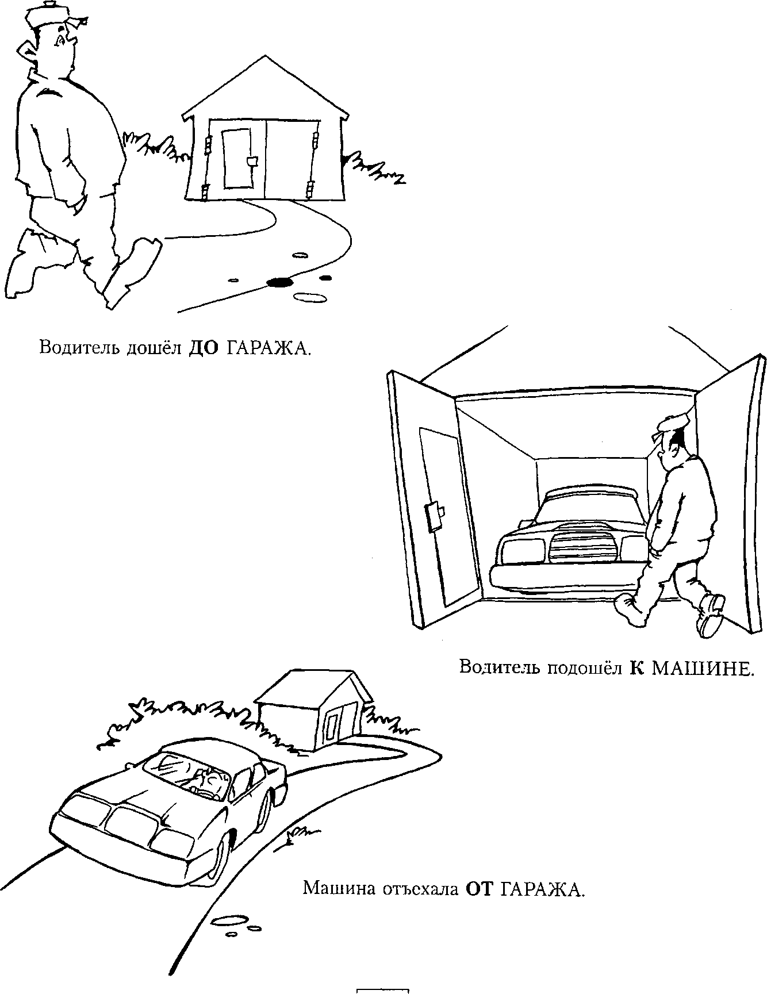

Прочитай предложения, выделяя предлоги интонационно

ДО ДОМА осталось ехать несколько метров. Наконец машина подъехала К ДОМУ и остановилась. Мы вышли из машины, и она быстро отъехала ОТ ДОМА.

Мы долго шли ДО ПАРКА.

Когда подошли К ПАРКУ, то очень устали.

Недалеко ОТ ВХОДА В ПАРК мы сели на лавочку.

Придумай предложения с данными глаголами и предлогами

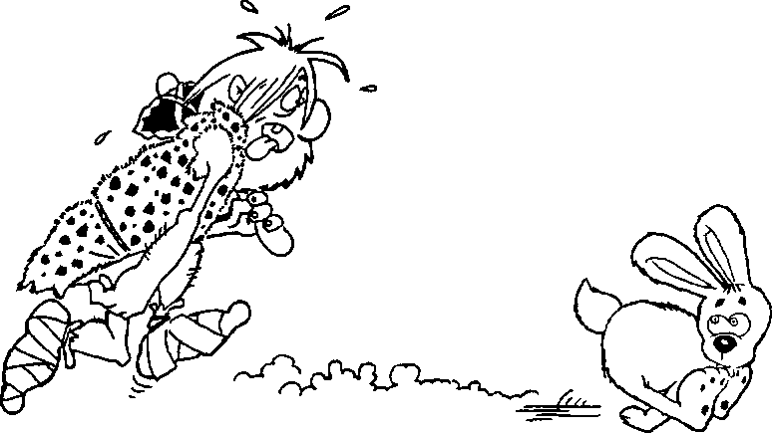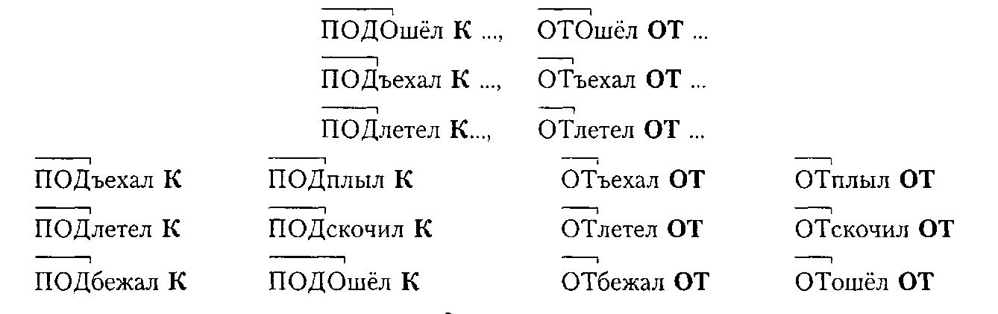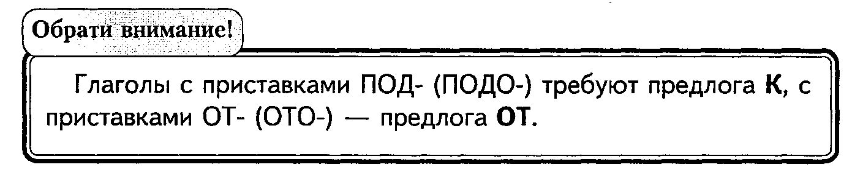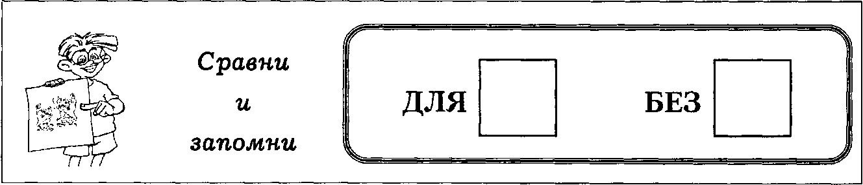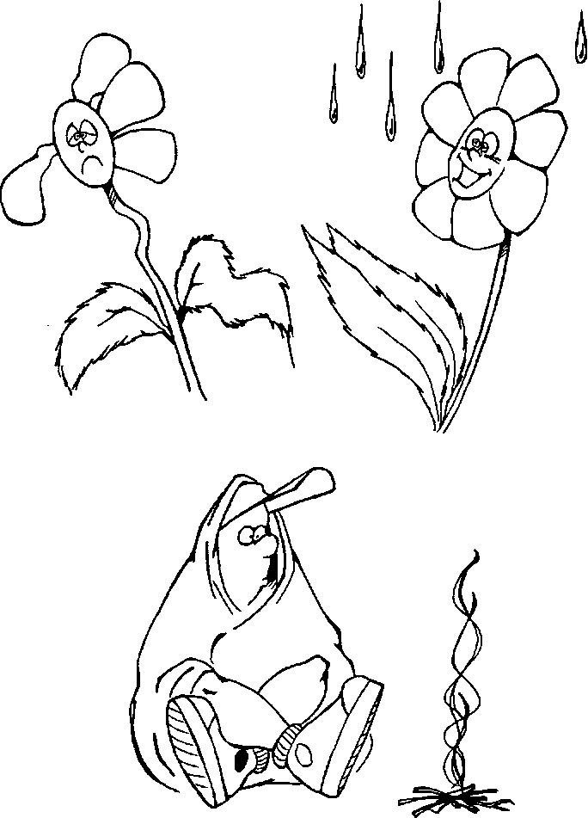

Прочитай предложения, выделяя предлоги интонационно

ДЛЯ ДОМА купили мебель. БЕЗ МЕБЕЛИ в доме пусто.

ДЛЯ ДЕВОЧКИ купили шубу. БЕЗ ШУБЫ девочка замёрзнет зимой.

ДЛЯ ПОЛИВА растений нужна вода. БЕЗ ВОДЫ растения погибнут.



Туристы собирают сухие ветки ДЛЯ КОСТРА. БЕЗ КОСТРА трудно согреться вечером.

Придумай предложения с предлогами ДЛЯ и БЕЗ

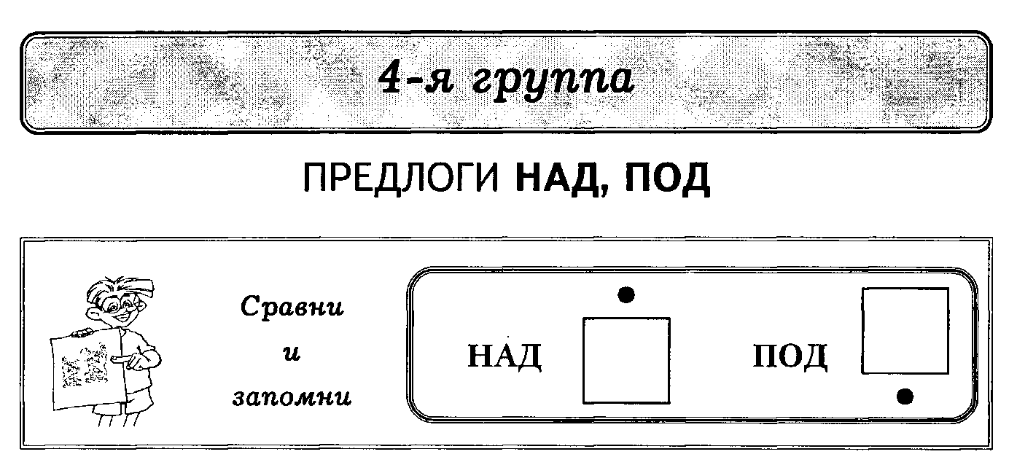

Прочитай предложения, выделяя предлоги интонационно. Проследи, как меняется смысл предложения от замены предлога

Дети на пляже загорают ПОД СОЛНЦЕМ. На пляже НАД ДЕТЬМИ светит солнце.

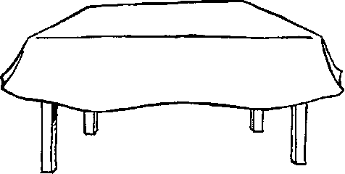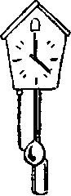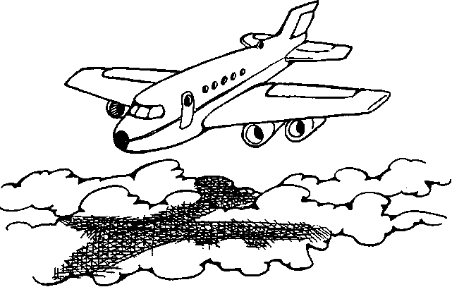

НАД СТОЛОМ висят часы. ПОД ЧАСАМИ стоит стол.

Самолёт летит НАД ОБЛАКАМИ. ПОД САМОЛЁТОМ проплывают облака.

Лунный свет разливается НАД ЛЕСОМ.

Весь лес блестит ПОД ЛУННЫМ СВЕТОМ.

Придумай предложения с предлогами НАД и ПОД

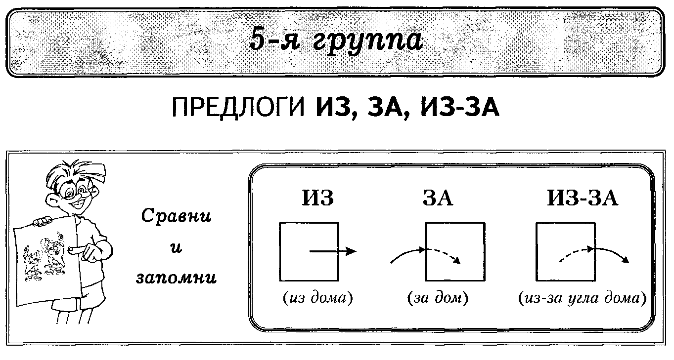

Прочитай предложения, выделяя предлоги интонационно

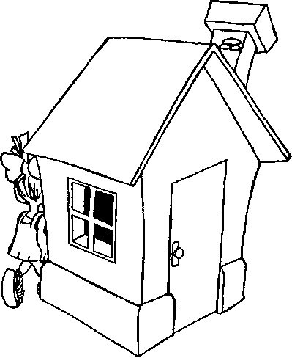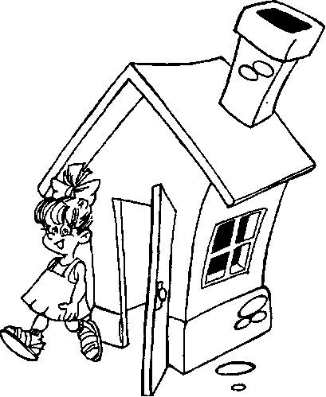

Девочка зашла ЗА УГОЛ дома.

Девочка вышла ИЗ ДОМА.

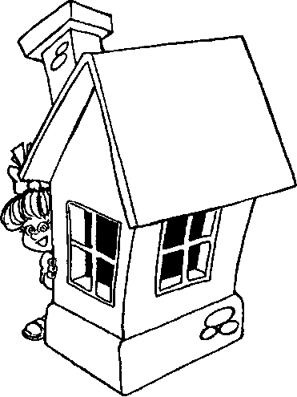

Девочка выглянула ИЗ-ЗА УГЛА дома.

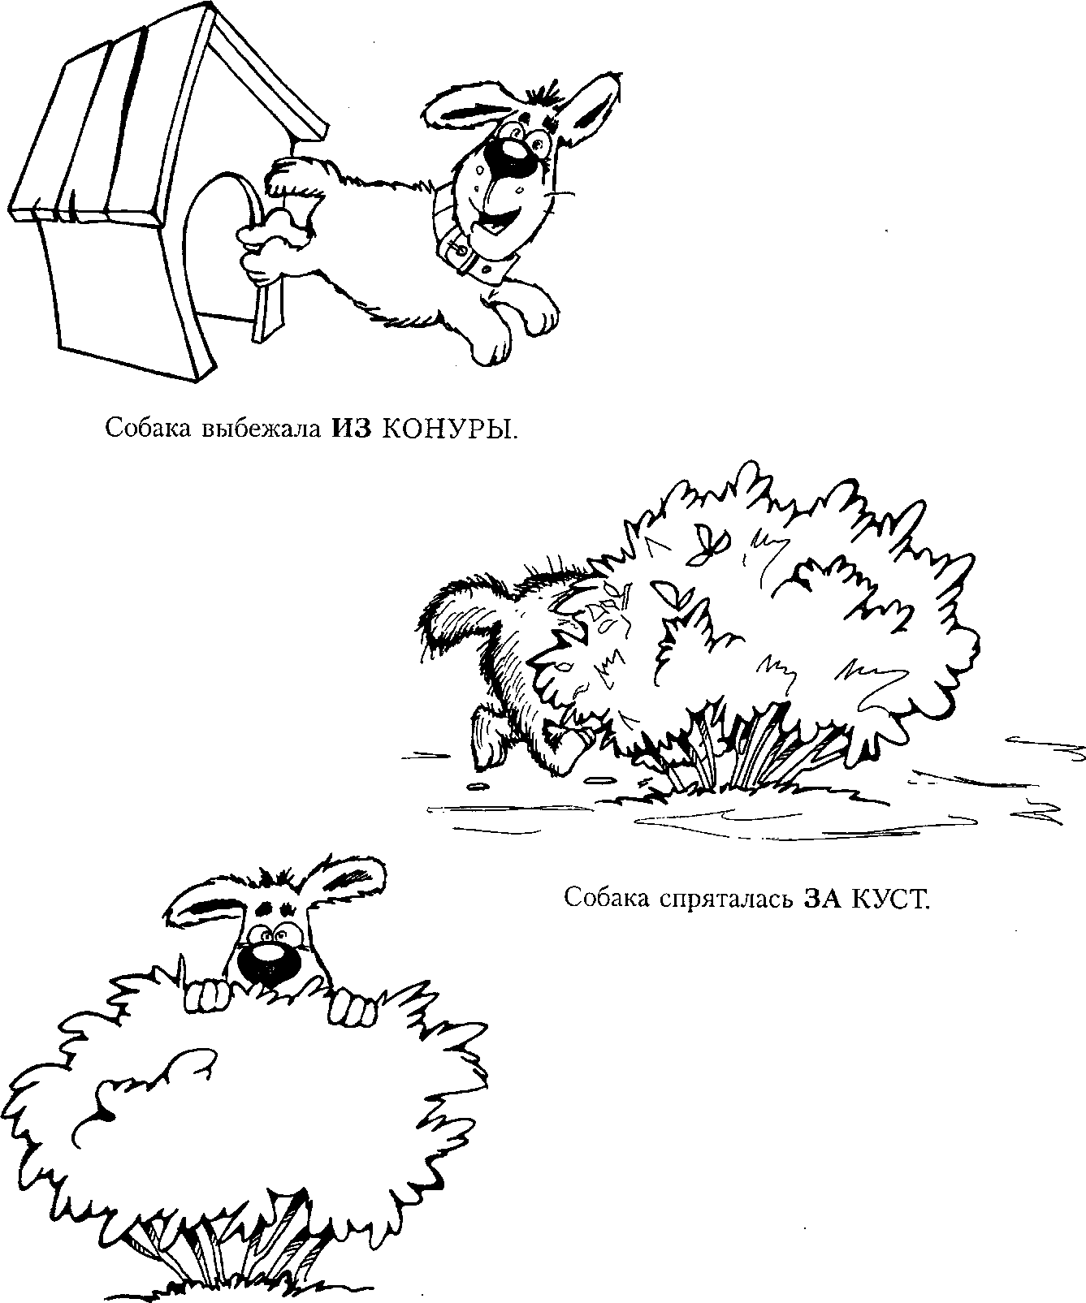

Собака выглянула ИЗ-ЗА КУСТА.

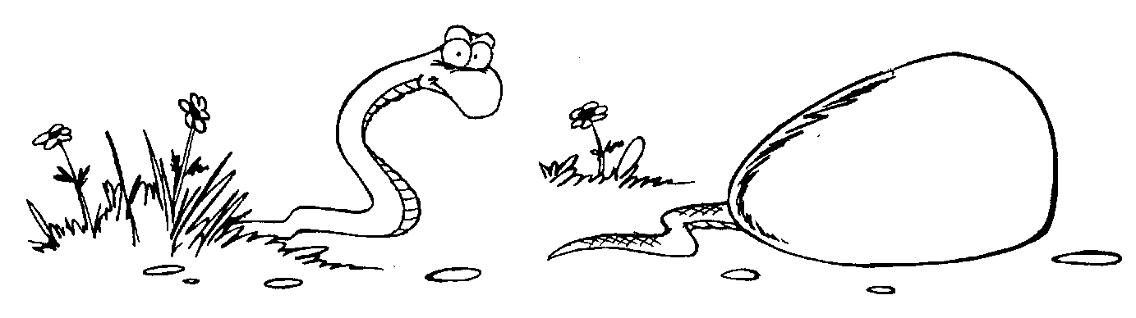

Уж уполз ЗА КАМЕНЬ.

Уж выполз ИЗ ТРАВЫ.



Уж выполз ИЗ-ЗА КАМНЯ.

Птичка выпорхнула ИЗ ГНЕЗДА, Машина заехала ЗА ДОМ. ИЗ-ЗА ЛЕСА показалось солнце.

Старик вышел ИЗ ДОМА. Девочка спряталась ЗА ДЕРЕВО. Лиса выглядывает ИЗ-ЗА ДЕРЕВА.

Придумай предложения с данными словами и предлогами

выйти ИЗ выбежать ИЗ выпорхнуть ИЗ вылететь ИЗ выехать ИЗ

заехать ЗА зайти ЗА забежать ЗА залететь ЗА заплыть ЗА

выбежать ИЗ-ЗА дома выскочить ИЗ-ЗА куста выехать ИЗ ЗА леса выползти ИЗ-ЗА пня выглянуть ИЗ-ЗА дерева

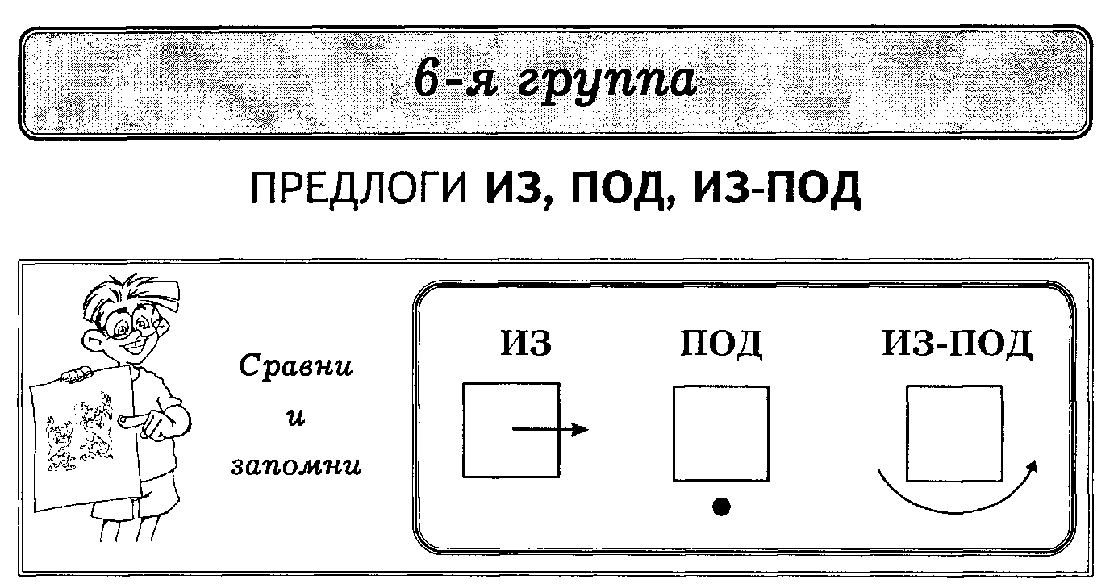

Прочитай предложения, выделяя предлоги интонационно

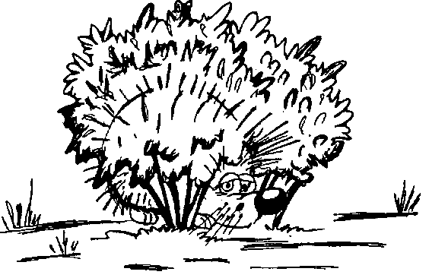

Ёж выбежал ИЗ НОРКИ.

Ёж сидит ПОД КУСТОМ.

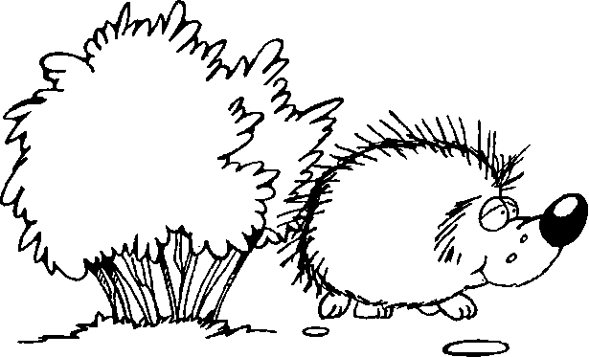

Ёж выбежал ИЗ-ПОД КУСТА.

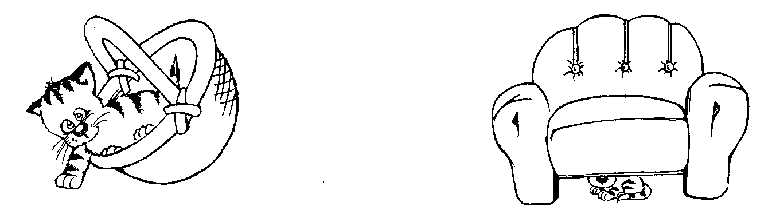

Котёнок вылезает ИЗ КОРЗИНЫ.

Котёнок залез ПОД КРЕСЛО.

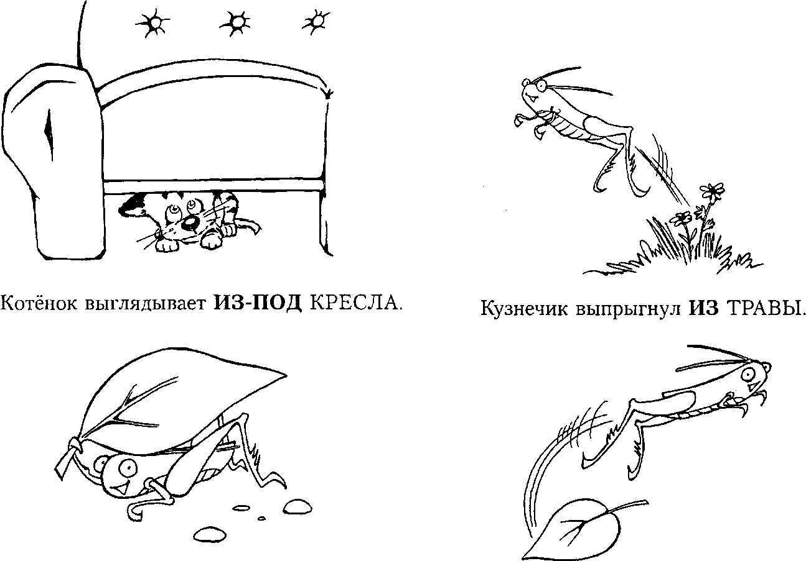

Кузнечик спрятался ПОД ЛИСТОМ. Кузнечик выпрыгнул ИЗ-ПОД ЛИСТА.

Придумай предложения с данными предлогами и существительными

ИЗ-ПОД дивана ИЗ-ПОД стула ИЗ-ПОД крыльца

ИЗ-ПОД стола ИЗ-ПОД кресла ИЗ-ПОД куста

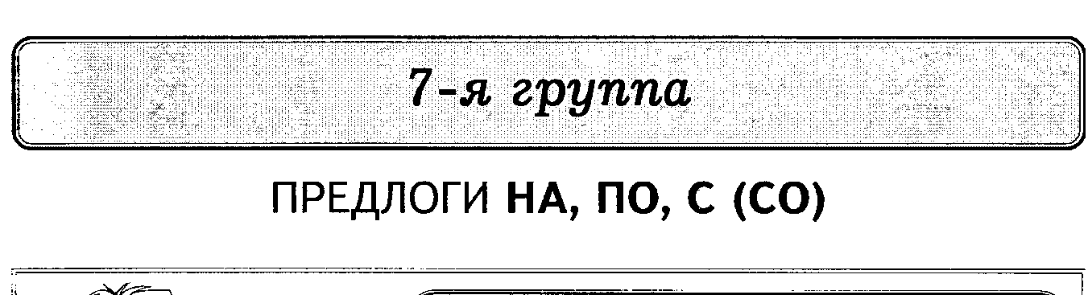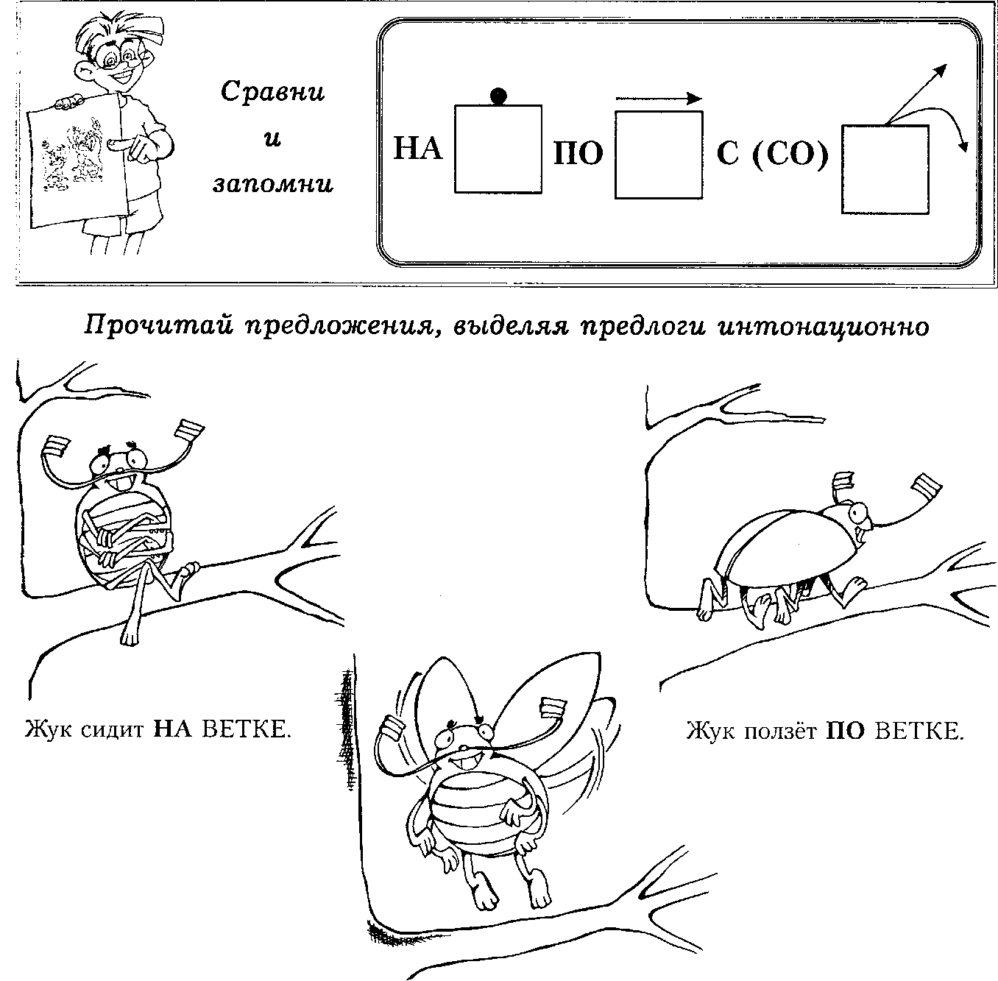

Жук слетел С ВЕТКИ.

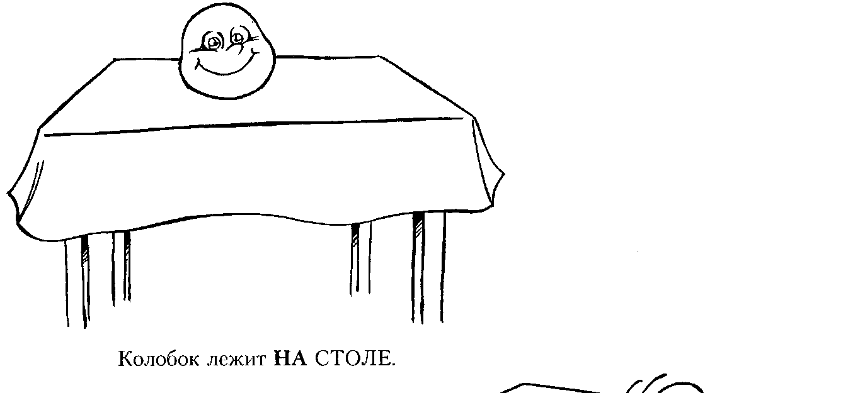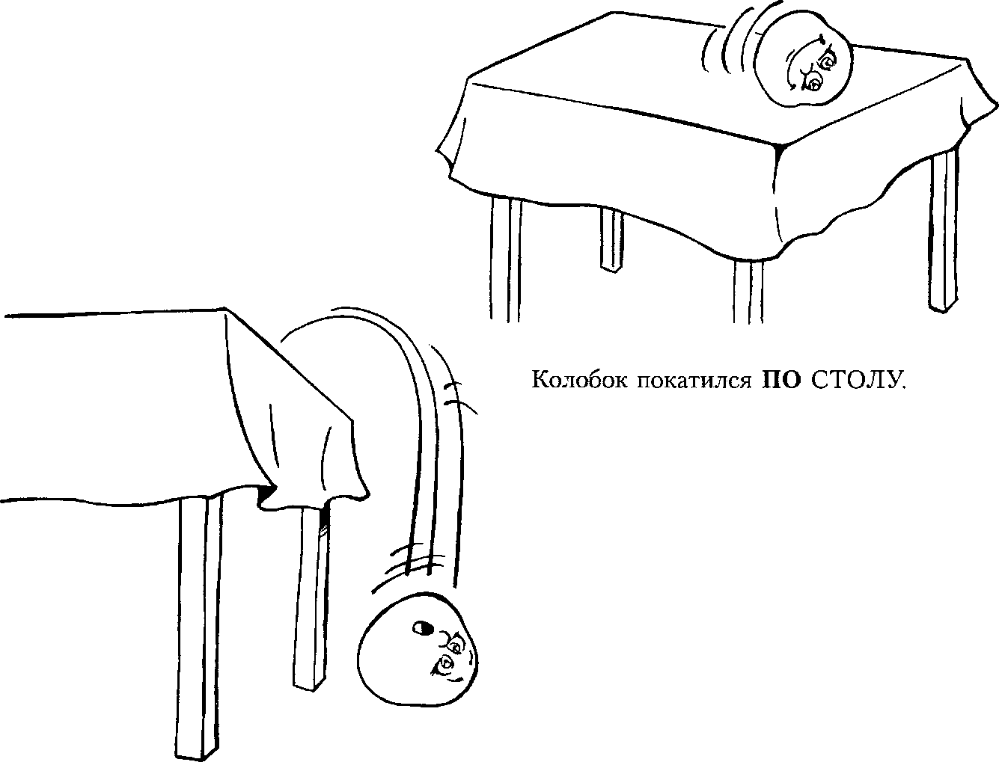

Колобок упал СО СТОЛА.

Кот спит НА ДИВАНЕ.

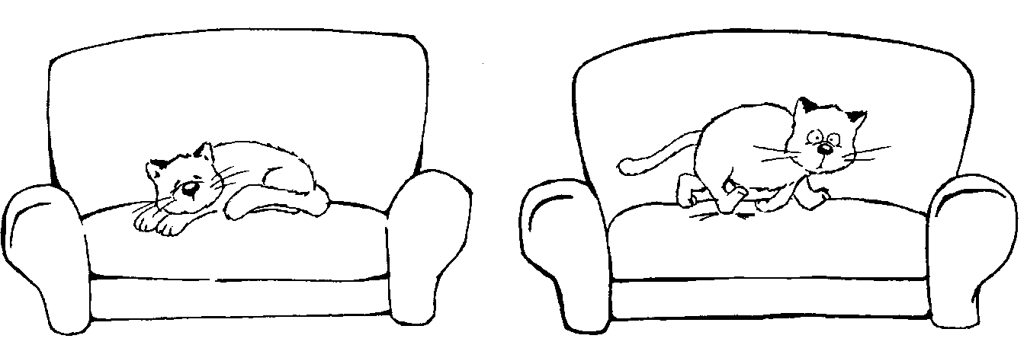

Кот идёт ПО ДИВАНУ.

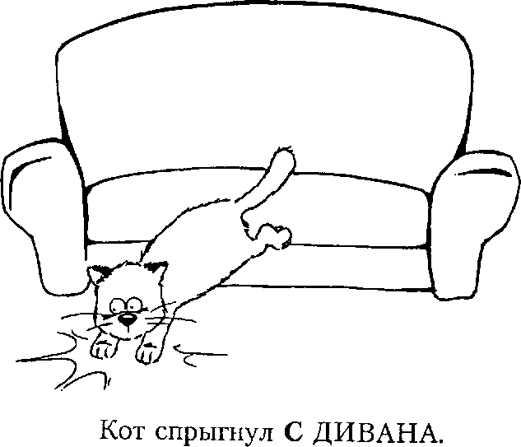

Машина стояла НА ДОРОГЕ. Машина поехала ПО ДОРОГЕ Машина съехала С ДОРОГИ.

Придумай предложения с предлогами НА, ПО, С (СО)

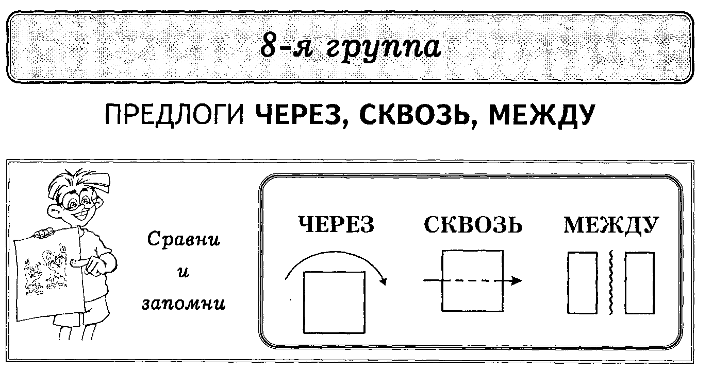

Прочитай предложения, выделяя предлоги интонационно

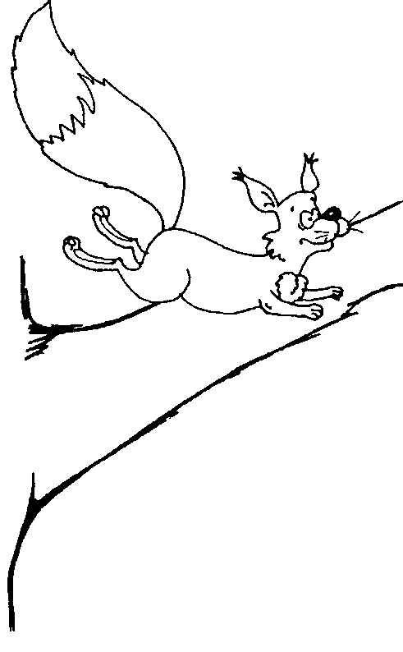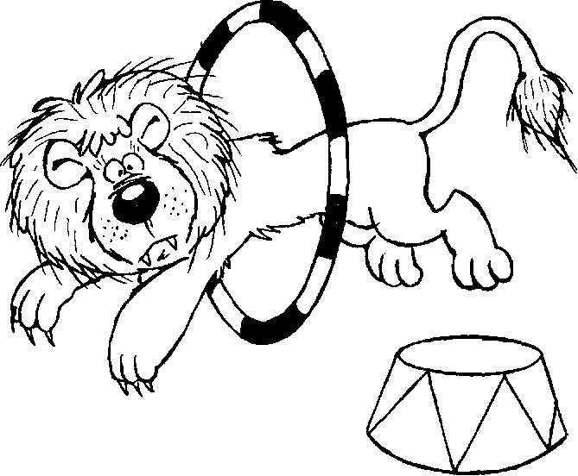

Лев прыгает ЧЕРЕЗ ОБРУЧ. Девочка прыгает ЧЕРЕЗ СКАКАЛКУ. Ребята перешли ЧЕРЕЗ РУЧЕЙ. Мальчик перепрыгнул ЧЕРЕЗ ЛУЖУ. Белка перепрыгнула ЧЕРЕЗ ВЕТКУ

Придумай предложения с данными глаголами и предлогом ЧЕРЕЗ

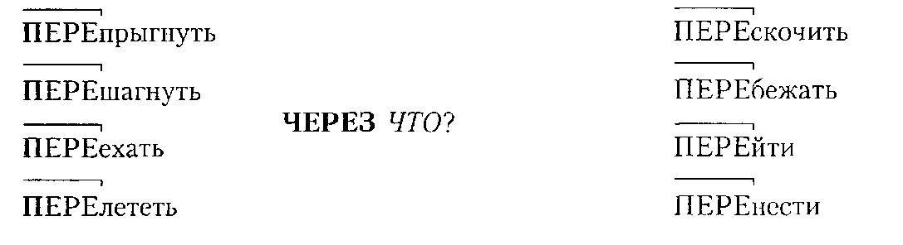

ЧЕРЕЗ ЧТО?

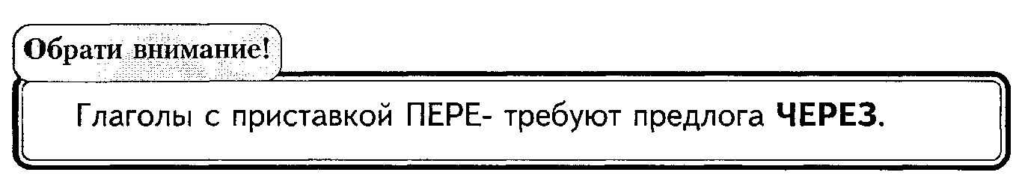

Прочитай предложения, выделяя предлоги интонационно

СКВОЗЬ ДЫМ был виден дом.

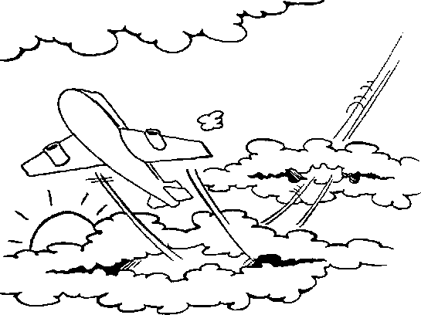

Самолёт пролетел СКВОЗЬ ОБЛАКА.

СКВОЗЬ ТУМАН виднелись горы.

СКВОЗЬ СТЕКЛО аквариума были видны рыбы.

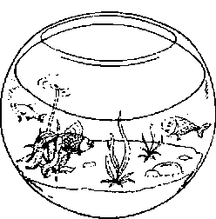

Придумай предложения с данными существительными

и предлогом СКВОЗЬ

метель

СКВОЗЬ ЧТО?

ливень

дождь

ветер

снегопад

стекло бурю

лёд

пургу

туман

дым

огонь

облака

шторм

ураган

буран

Пройти СКВОЗЬ ЧТО-ТО

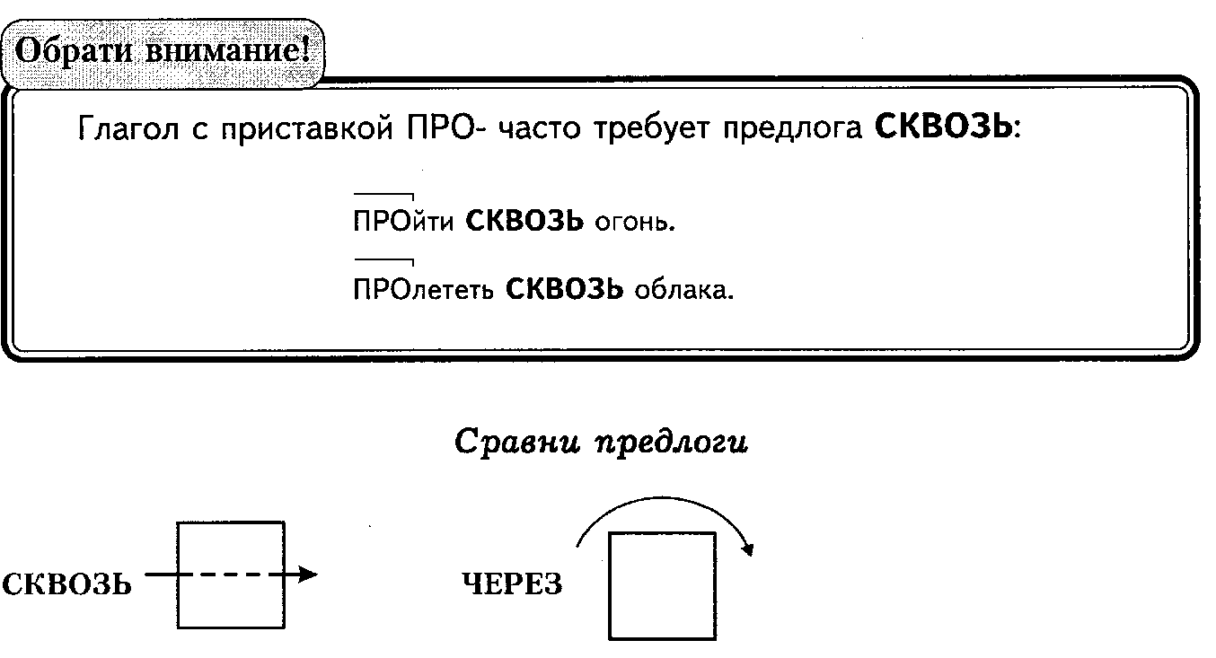

Перешагнуть ЧЕРЕЗ ЧТО-ТО

Пример.

Переползти ЧЕРЕЗ ветку. Змея переползла ЧЕРЕЗ ветку.

Придумай предложения с данными словосочетаниями

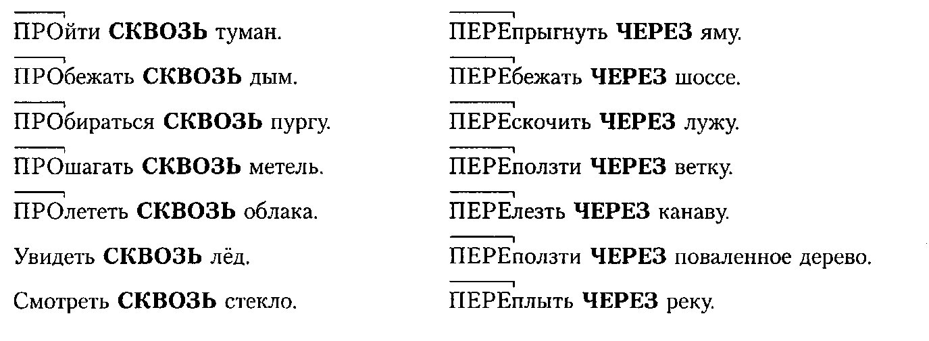

Почитай предложения, выделяя предлоги интонационно

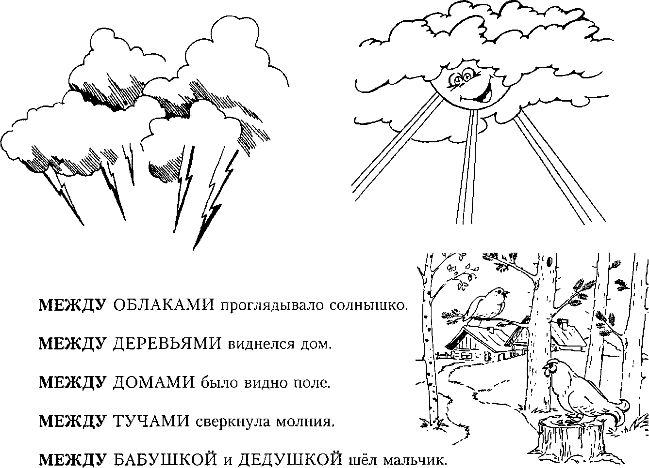

МЕЖДУ КРОКОДИЛОМ и ЛЬВОМ стоял Мюнхгаузен.

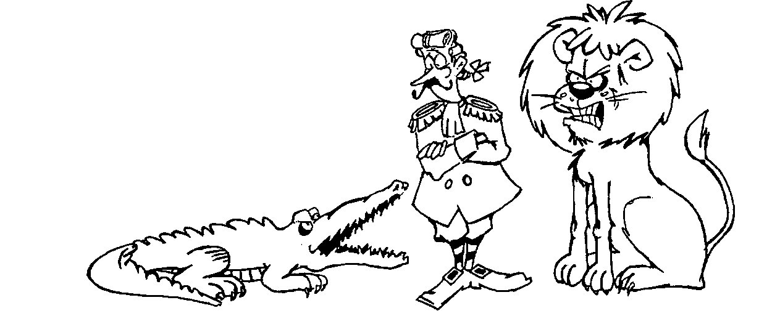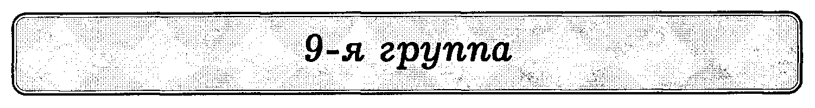

ПРЕДЛОГИ ПЕРЕД, ВОКРУГ

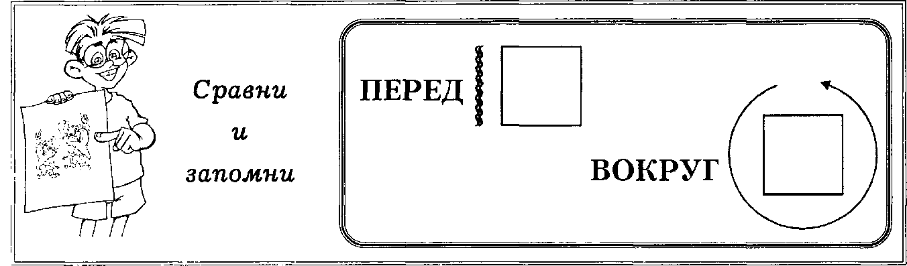

Прочитай предложения, выделяя предлоги интонационно

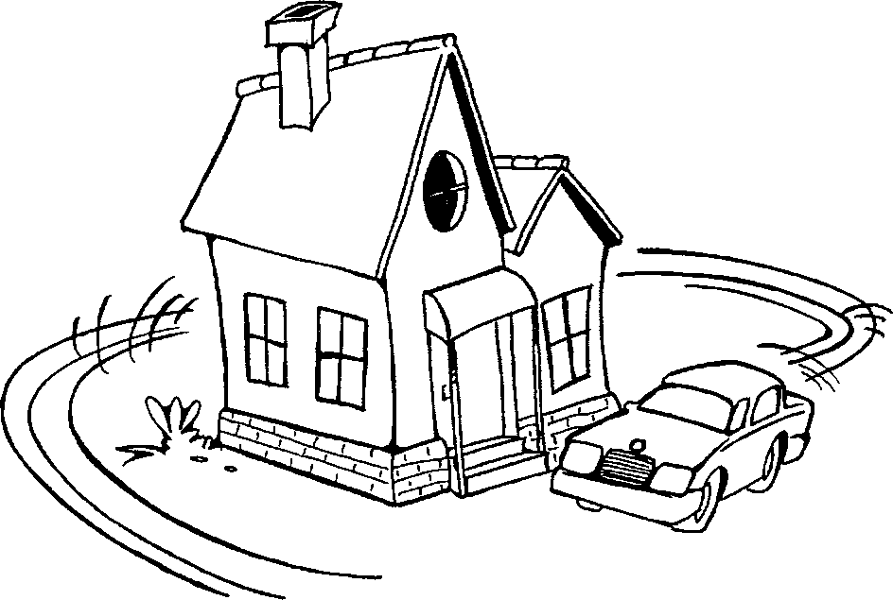

Машина объехала ВОКРУГ ДОМА и остановилась ПЕРЕД ПОДЪЕЗДОМ. ВОКРУГ ОЗЕРА был лес, а ПЕРЕД ОЗЕРОМ, на реке, была плотина. ПЕРЕД ДОМОМ был разбит цветник, а ВОКРУГ ДОМА раскинулся сад.

Придумай предложения с предлогами ПЕРЕД и ВОКРУГ



ПРЕДЛОГИ У, ОКОЛО, ВОЗЛЕ

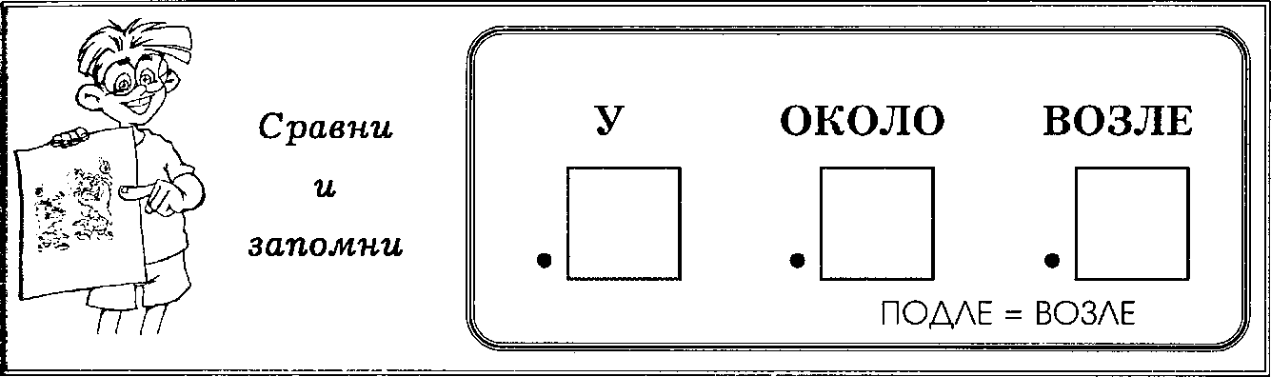

Прочитай предложения, выделяя предлоги интонационно

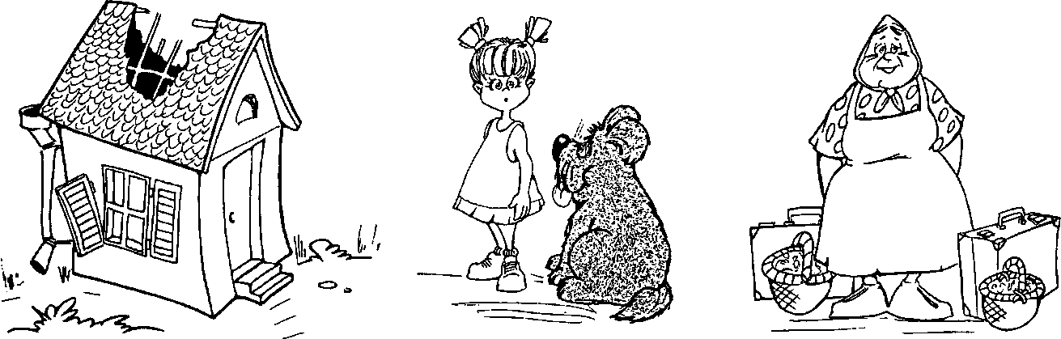

У СТАРОГО дома ОКОЛО ДЕВОЧКИ ВОЗЛЕ БАБУШКИ

была разрушена крыша. сидела мохнатая стояли чемоданы

собака. и корзинки.

У ДЕВОЧКИ болела голова.

ОКОЛО ДОМА стояла грузовая машина.

ВОЗЛЕ ДОМА росли кусты роз.

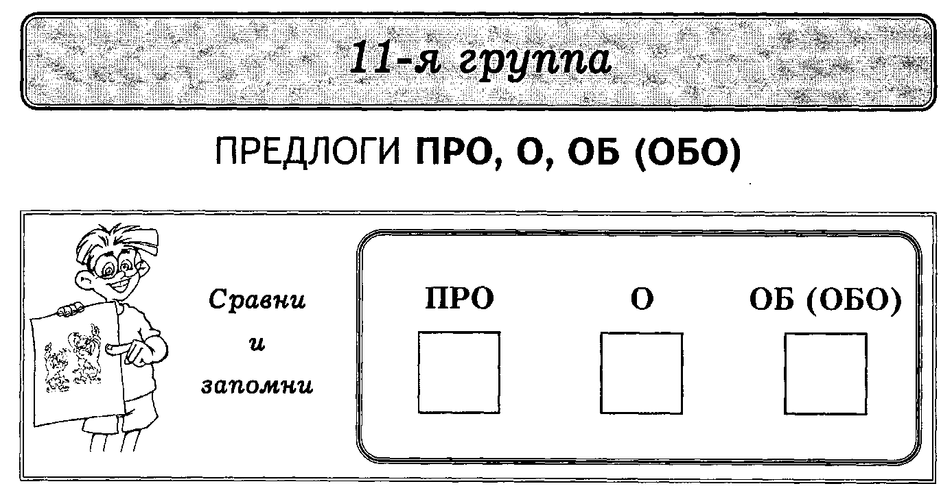

Прочитай предложения, выделяя предлоги интонационно

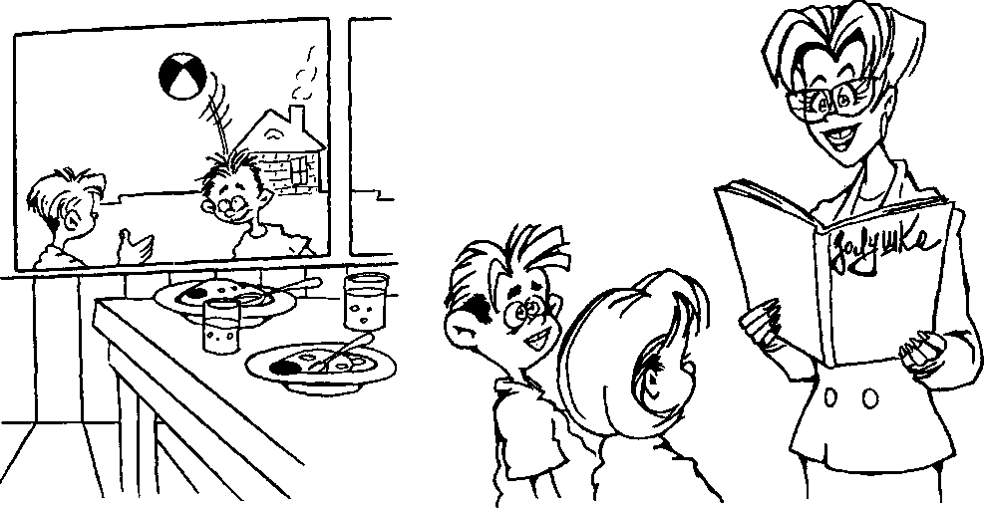

\ ОБО МНЕ

Дети увлеклись игрой и

забыли ПРО УЖИН.

Дети с удовольствием слушали сказку О ЗОЛУШКЕ.

написали статью в газете.

Девочка рассказала друзьям О НОВОЙ КНИГЕ. Мы узнаём ОБО ВСЁМ от учителя.

Придумай предложения с предлогами ПРО, О и ОБ (ОБО)

САМОСТОЯТЕЛЬНАЯ РАБОТА

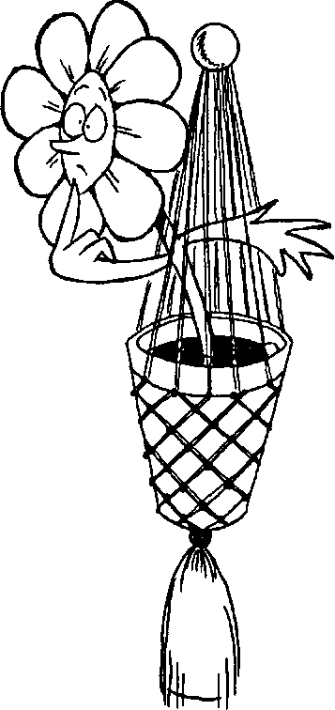

Вставь в предложения подходящие по смыслу предлоги

... конуры выглянула хитрая мордочка щенка. ... головной боли я не мог читать книгу. Автобус подъехал ... остановке. Цветы вянут ... воды. Ветер сильно завывал ... трубе. ... дома выскочила мышка и убежала ... траву. Пароход отплыл ... причала. Дети выбирали подарок ... мамы. ... домом остановилась грузовая машина. Самолёт пролетел ... облака. Шишка упала ... высокой ели.

... поворота дороги выскочила лошадь и галопом промчалась мимо нас. … кронах деревьев завывал ветер и срывал оставшуюся листву. „ сильного ветра мы не пошли к морю. Вечером ... поляне ребята развели большой костёр. Машина свернула ... дороги. Птенчик выпал ... гнезда ... траву. Птичка спряталась ... коршуна. Ласточки живут ... крышей.

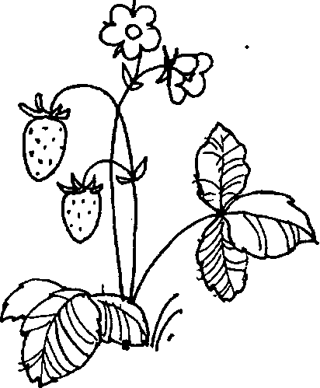

_ густом лесу ... поляне созрела сочная земляника.

Заяц перебежал ... дорогу. Утки плавают ... реке. Мы едем ... гости ... бабушке. Мы бежали ... дождя. Дети положили грибы ... корзину. Собака гоняется ... кошкой. ... дома росли высокие тополя. ... домом текла широкая река. Дети пошли ... лес ... малиной. ... коровы были большие рога. Яблоко сорвали ... ветки. Туристы шли ... туман. Чижик сидит ... клетке. Черепаха ползла ... песку. Спортсмен добежал ... финиша. Котёнок лежал ... диваном. Жук выполз ... листа. Мальчик перелез ... забор. Чашка упала ... стола. Малыши водили хоровод ... ёлки. Бабушка рассказала сказку ... Колобке Белка ловко прыгала ... ветки ... ветку.

